Europäischer Landwirtschaftsfonds für die Entwicklung des ländlichen Raums (ELER)


Projekt: Öffentlichkeitsarbeit 2025
(Antrag Nr. 110024000050)
------------------------------------------------------------------------------------------------------------

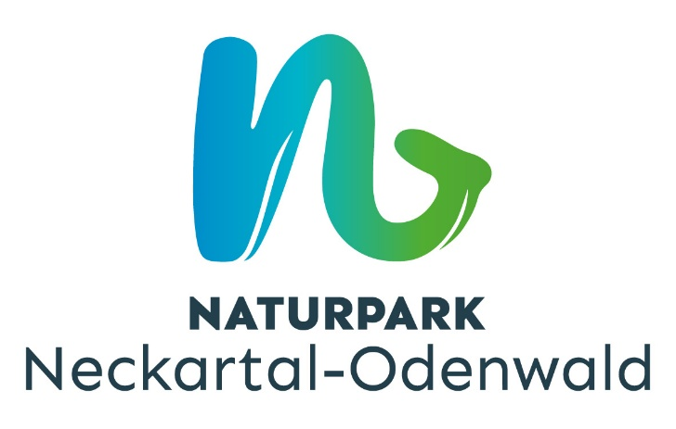

Ein im Rahmen des GAP-Strategieplans Deutschland
2023 – 2027 gefördertes Vorhaben.

Dieses Vorhaben wird finanziert mit Mitteln der Europäischen Union im
Rahmen des ELER und mit Mitteln des Landes Baden-Württemberg.


www.gap-bw.de

